Título/Title

Primer autor (First autor)^{1,2}, Segundo Autor (Second author)³, Tercer autor (Third author)^{4, *}

Afiliaciones/Filiations
1 Departamento, Laboratorio, Instituto, Universidad, País (Laboratory, Institute, Department, Organization, Country)
2 Departamento, Laboratorio, Instituto, Universidad, País (Laboratory, Institute, Department, Organization, Country)
3 Departamento, Laboratorio, Instituto, Universidad, País (Laboratory, Institute, Department, Organization, Country)
4 Departamento, Laboratorio, Instituto, Universidad, País (Laboratory, Institute, Department, Organization, Country)

* Correspondencia/Correspondence:
Autor de correspondencia/Corresponding Author
email@uni.edu
Palabras clave/Keywords: Mínimo 3, Máximo 5 (Min.3-Max. 5)

Título/Title

Resumen
El resumen deberá mostrar la relevancia conceptual del artículo y ofrecerá al lector experto y no experto una mirada clara del texto. No se recomienda el uso de abreviaturas a menos que se definan previamente en el mismo. La longitud máxima para este apartado será de 150 palabras.

Abtract
The abstract should show a conceptual relevance of paper and offer both to expert and the general public a clear view of work in the paper. We do not recommend the use of abbreviations at least these have previously been defined. The max length by abstract will be of 150 words.

- Introducción/Introduction
En este apartado se hará una contextualización inicial al escrito indicando en la medida de lo posible los objetivos y la justificación del artículo.
In this section appear an initial background related with topic of paper, signaling clearly the aims and justification of paper.
- Métodos/Methods
Para los artículos clasificados como revisiones sistemáticas o meta-análisis se requiere describir el método utilizado para la búsqueda, estrategias de selección de los artículos o las referencias, así como los criterios para la selección de la información en la literatura gris. En este sentido se recomienda utilizar el diagrama de flujo PRISMA (Preferred Reporting Items for Systematic reviews and Meta-Analyses) para el reporte de las referencias seleccionadas.
By papers classified as systematic reviews or meta-analysis is required describe the method used to search, selection strategies of papers or references, and criteria to choose information in named gray literature. In this sense is recommended to use the flow diagram proposed by PRISMA (Preferred Reporting Items for Systematic reviews and Meta-Analyses) to report the references incluided.
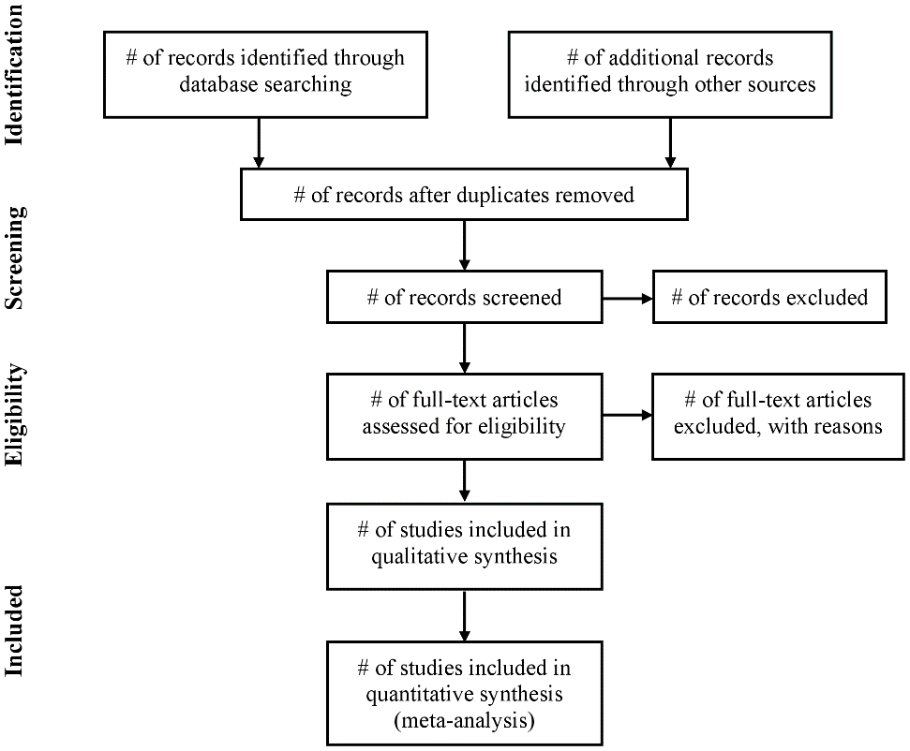
Figura 1. Flujo de información a lo largo de las fases de la revision sistemática / Flow of information through the different phases of a systematic review. Imagen tomada de Liberati et al., 2009. https://doi.org/10.1371/journal.pmed.1000100

- Resultados/Results
La sección de resultados dependerá de cada tipo de artículo. Se espera que las revisiones sistemáticas y los meta-análisis tengan una sección explícita de resultados. Para los artículos de reflexión teórica, dependerá de los autores la inclusión de esta sección.
The results section will depend of each type of paper. The systematic reviews and meta-analysis should report a specific section of results. By theoretical papers, depend of author the inclusion of this section but it is not mandatory.

- Citas y Referencias / Cites and references
Las citas y referencias deberán corresponder a lo largo del texto y ser pertinentes para el artículo. Las citas y referencias deberán seguir el formato APA (2010) sexta edición. En la medida de lo posible, las referencias deberán contener el identificador doi (Digital Object Identifier). Si se utilizan páginas web dentro del texto del artículo, las URL deberán aparecer en notas al pie de página pero no en las referencias.
The cites and references should correspond along with the text and would be pertinent. The cites and references should be formatted following the regulation of APA (2010) sixth edition. At possible, the references should contain the doi number (digital object identifier). If websites are cited at the text, it should be referenced in a footnote at the end of the page but no into the references.
- Tablas y Figuras/ Tables and Figures
Las tablas y figuras irán en el artículo y en la posición a la que corresponden, así como una nota que mencione características relevantes de dichas tablas o figuras, por ejemplo, pero no limitado a explicación de siglas, abreviaturas o símbolos relevantes. Las tablas deberán estar en formato editable (Word o Excel). Para aquellas tablas o figuras de varias páginas podrán ser incluídas en el material suplementario.
Tables and figures should be inserted in the body of text with the respective location. It should be accompanied by an explanatory note where might be explained relevant topic to understand table or figure, for example, acronym, abbreviatures or relevant symbols. Tables should be in editable format (i.e., word or excel software) To tables or figures with a size of some pages could be included in the supplementary material.
- Agradecimientos / Acknowledgments

No es una sección requerida para los artículos, pero los autores podrán dejar una sección de agradecimientos, en donde, en un texto corto podrán agradecer la contribución de colegas específicos, agradecer a instituciones u organizaciones de financiamiento.
It is not a mandatory section to the paper, but authors might insert an acknowledgments section, where in a short text could to acknowledge the contributions of specific colleagues, institutions, or funding agencies.

